2022学年第二学期学业质量调研
九年级数学
（测试时间：100分钟，满分：150分）
考生注意：
1．本试卷含三个大题，共25题．答题时，考生务必按答题要求在答题纸规定的位置上作答，在草稿纸、本试卷上答题一律无效．
2．除第一、二大题外，其余各题如无特别说明，都必须在答题纸的相应位置上写出证明或计算的主要步骤．
3．考试中不能使用计算器．
一、选择题（本大题共6题，每题4分，满分24分）
【下列各题的四个选项中，有且只有一个选项是正确的】
1. －6的绝对值是（ ）
A. -6 B. 6 C. - D.
【答案】B
【解析】
【分析】在数轴上，表示一个数的点到原点的距离叫做这个数的绝对值．
【详解】负数的绝对值等于它的相反数，所以-6的绝对值是6．
故选：B．

2. 下列运算中，计算结果正确的是（ ）
A. B.
C. D.
【答案】A
【解析】
【分析】根据积的乘方，完全平方公式，同底数幂的除法，合并同类项，逐一进行判断即可．
【详解】解：A、，选项正确，符合题意；
B、，选项错误，不符合题意；
C、，选项错误，不符合题意；
D、，选项错误，不符合题意；
故选A．
【点睛】本题考查整式的运算．熟练掌握相关运算法则，是解题的关键．
3. 如果函数的图像经过第一、三、四象限，那么m的取值范围是（ ）
A. B. C. D.
【答案】C
【解析】
【分析】根据一次函数图象的性质进行求解即可．
【详解】解：∵函数的图像经过第一、三、四象限，
∴，
故选C．
【点睛】本题主要考查了一次函数图象与系数的关系，熟知对于一次函数，当时，一次函数经过第一、二、三象限，当时，一次函数经过第一、三、四象限， 当时，一次函数经过第一、二、四象限，当时，一次函数经过第二、三、四象限是解题的关键．
4. 如图是小明某一天测得的7次体温情况的折线统计图，下列信息不正确的是（ ）
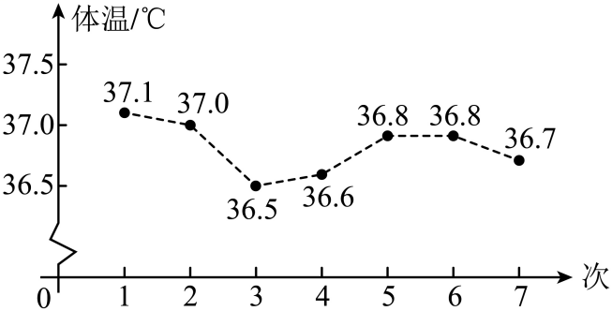
A. 测得的最高体温为37.1℃
B. 前3次测得的体温在下降
C. 这组数据的众数是36.8
D. 这组数据的中位数是36.6
【答案】D
【解析】
【分析】根据折线图判断最高体温以及上升下降情况，根据众数、中位数的性质判断即可．
【详解】解：A、由折线统计图可知，7次最高体温为37.1℃，A选项正确，不符合题意；
B、由折线统计图可知，前3次体温在下降，B选项正确，不符合题意；
C、由7组数据可知，众数为36.8，C选项正确，不符合题意；
D、根据中位数定义可知，中位数为36.8，D选项错误，符合题意；
故选：D．
【点睛】本题主要考查折线统计图、众数以及中位数的定义，正确读懂统计图，正确理解众数、中位数定义是解题关键，注意必须从大到小或者从小到大排列后再求中位数．
5. 下列命题是真命题的是（ ）
A. 四边都相等的四边形是正方形 B. 一组邻边相等的矩形是正方形
C. 对角线互相垂直平分的四边形是正方形 D. 对角线互相垂直且相等的四边形是正方形
【答案】B
【解析】
【分析】根据正方形判定方法，逐一进行判断即可．
【详解】解：A、四边都相等的四边形是菱形，原命题是假命题，不符合题意；
B、一组邻边相等的矩形是正方形，是真命题，符合题意；
C、对角线互相垂直平分的四边形是菱形，原命题是假命题，不符合题意；
D、对角线互相垂直且相等的四边形不一定是正方形，原命题是假命题，不符合题意；
故选：B．
【点睛】本题考查判断命题的真假．熟练掌握正方形的判定方法，是解题的关键．
6. 已知在中，，，如果以A为圆心r为半径的和以为直径的相交，那么r的取值范围（ ）
A. B. C. D.
【答案】C
【解析】
【分析】首先利用勾股定理求得两圆的圆心距，然后利用两圆相交时两圆的圆心距和两圆的半径之间的关系求解．
【详解】解：如图，由题意得：，
，
由勾股定理得：，
设的半径为，
根据两圆相交得：
，
解答：，
故选：C．
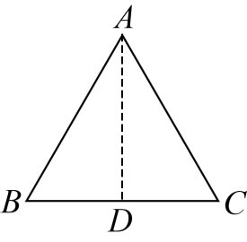
【点睛】本题考查两圆之间的位置关系．熟练掌握两圆之间的位置关系的判定方法，是解题的关键．
二、填空题（本大题共12题，每题4分，满分48分）
7. 的立方根是__________．
【答案】-2
【解析】
【分析】根据立方根的定义进行求解即可得．
【详解】解：∵（﹣2）³=﹣8，
∴﹣8的立方根是﹣2，
故答案为﹣2．
【点睛】本题考查了立方根的定义，熟练掌握立方根的定义是解题的关键．
8. 已知，那么________．
【答案】
【解析】
【分析】将代入解析式，进行求解即可．
【详解】解：∵，
∴；
故答案为：．
【点睛】本题考查求反比例函数的函数值．熟练掌握二次根式的除法法则，是解题的关键．
9. 不等式组的解集是________．
【答案】##
【解析】
【分析】分别求出两个不等式的解集，再根据夹逼原则求出不等式组的解集即可．
【详解】解：
解不等式①得：，
解不等式②得：，
∴不等式组的解集为，
故答案为：．
【点睛】本题主要考查了解一元一次不等式组，正确求出每个不等式的解集是解题的关键．
10. 方程的根是_______．
【答案】
【解析】
【分析】先把方程两边平方，使原方程化为整式方程，解此一元二次方程得到，，结合二次根式的性质，去掉增根，即可得到答案．
【详解】方程两边平方得：
∴，
∵
∴
∴不符合题意，故舍去
∴原方程的根为
故答案为：．
【点睛】本题考查了一元二次方程、二次根式知识；解题的关键是熟练掌握一元二次方程、二次根式的性质，从而完成求解．
11. 已知关于x的一元二次方程没有实数根，那么m的取值范围为________．
【答案】
【解析】
【分析】根据方程没有实数根，得到，进行求解即可．
【详解】解：∵关于x的一元二次方程没有实数根，
∴，
解得：；
故答案为：．
【点睛】本题考查了一元二次方程的根与判别式的关系．熟练掌握时，方程没有实数根，是解题的关键．
12. 已知一个反比例函数图像经过点，则该反比例函数的图像在各自的象限内，函数值y随自变量x的值逐渐增大而________．（填“增大”或“减小”）
【答案】增大
【解析】
【分析】求出反比例函数的解析式，即可得出结论．
【详解】解：设反比例函数的解析式为：，
∵反比例函数图像经过点，
∴，
∴该反比例函数的图像在各自的象限内，函数值y随自变量x的值逐渐增大而增大；
故答案为：增大．
【点睛】本题考查反比例函数的图象和性质．正确的求出反比例函数的解析式，是解题的关键．
13. 在六张卡片上分别写有6，，3.1415，，0，六个数，从中随机抽取一张，卡片上的数为无理数的概率是________．
【答案】
【解析】
【分析】先求出无理数个数，再根据概率公式进行计算即可．
【详解】解：，
∴6，，3.1415，，0，六个数中，是无理数，共2个；
随机抽取一张卡片，共有6种等可能的结果，其中卡片上的数为无理数，有2种等可能的结果，
∴；
故答案为：．
【点睛】本题考查概率．熟记特殊角的三角函数值，掌握无理数的定义，概率公式，是解题的关键．
14. 为了进一步了解某校九年级学生的体能情况，随机抽取50名学生进行1分钟跳绳次数测试，以测试数据为样本，绘制成不完整的频数分布直方图（如图所示）（每组数据含最小值，不含最大值），若该校九年级共有450名学生，那么一分钟跳绳次数在120～140次的人数是________．
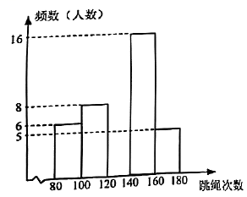
【答案】135
【解析】
【分析】利用样本中一分钟跳绳次数在120～140次的频率，进行求解即可．
【详解】解：（人）；
故答案为：135．
【点睛】本题考查利用样本估计总数．熟练掌握频率等于频数除以总数，是解题关键．
15. 正八边形的每个外角为_________度．
【答案】45
【解析】
【分析】根据正多边形的每个外角相等且外角和等于360度列式计算即可．
【详解】解：∵正多边形
∴有8个相等的外角且外角和为360°
∴正八边形的每个外角为360°÷8=45°．
故答案为45．
【点睛】本题主要考查了正多边形的外角的性质和多边形的外角和定理，掌握正多边形的每个外角都相等且外角和为360°是解答本题的关键．
16. 已知梯形中，，，设，，那么可用、表示为________．
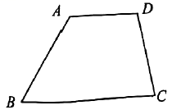
【答案】##
【解析】
【分析】连接，利用三角形法则，进行求解即可．
【详解】解：连接，
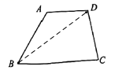
则：，
∵，，
∴，
∴；
故答案为：．
【点睛】本题考查向量的线性计算．熟练掌握三角形法则，是解题的关键．
17. 如图，和都是等边三角形，点D是的重心，那么________．
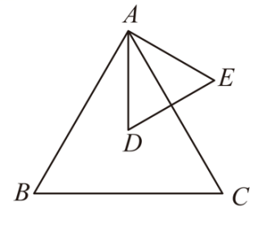
【答案】
【解析】
【分析】如图，延长交于，由题意得，，则，由，可得，计算求解即可．
【详解】解：如图，延长交于，
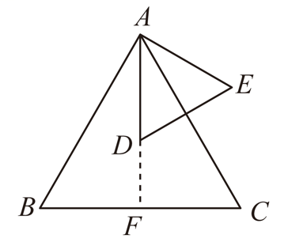
∵点D是的重心，
∴，
∵是等边三角形，
∴，
∴，
∵和都是等边三角形，
∴，
∴，
故答案为：．
【点睛】本题考查了重心，等边三角形的性质，正弦，相似三角形的判定与性质．解题的关键在于对知识的熟练掌握与灵活运用．
18. 如图，已知在两个直角顶点重合的Rt△ABC和Rt△CDE中，，，，，将绕着点C顺时针旋转，当点D恰好落在边上时，联结，那么________．
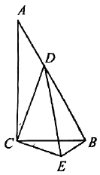
【答案】
【解析】
【分析】利用含30度角的直角三角形的性质，分别求出的长，证明，得到，推出，在中，利用勾股定理进行求解即可．
【详解】解：∵，，，，
∴，，，，
∴，
∴，，
∴，
设，则：，
∴，
在中，，即：，
解得：或（不合题意，舍去）；
∴．
故答案为：．
【点睛】本题考查含30度的直角三角形，锐角三角函数，相似三角形的判定和性质，勾股定理，解一元二次方程．熟练掌握相关知识点，证明三角形相似，是解题的关键．
三、解答题（本大题共7题，满分78分）
19. 计算：
【答案】5
【解析】
【分析】先进行正整数指数幂，零指数幂，分数指数幂以及分母有理化的计算，再进行加减运算．
【详解】解：原式
．
【点睛】本题考查二次根式的混合运算．解题的关键是掌握相关运算法则，正确的计算．
20. 解方程组：
【答案】或
【解析】
【分析】利用代入消元法，将方程组转化为一元二次方程，进行求解即可．
【详解】解：由①得：，
把代入②得：，
整理，得：，
解得：；
当时，；
当时，；
∴方程组的解为：或．
【点睛】本题考查解二元二次方程组．熟练掌握消元法以及因式分解法解一元二次方程，是解题的关键．
21. 如图，已知在中，，，经过的顶点A、C，交边于点D，，点C是的中点．
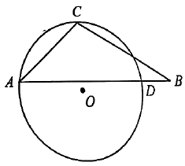
（1）求的半径长；
（2）联结，求．
【答案】（1）
（2）
【解析】
【分析】（1）连接，易得，为等腰三角形，利用三线合一，以及垂径定理，进行求解即可；
（2）过点作，勾股定理求出的长，进而得到的长，等积法求出的长，利用正弦的定义，进行求解即可．
【小问1详解】
解：连接，则：，
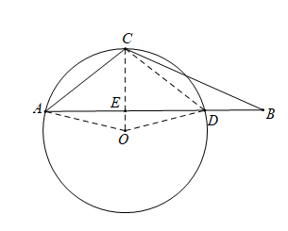
∵点C是的中点，
∴，，
∴，
∴，
∴，
设圆的半径为，则：，
∴，
在中，，即：，
解得：，
∴的半径长为．
【小问2详解】
解：由（1）知：，
∴，
∴，
过点作于点，
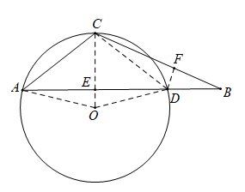
则，即：，
∴，
由（1）知：，
∴．
【点睛】本题考查弧，弦，圆心角的关系，等腰三角形的判定和性质，勾股定理，解直角三角形．熟练掌握等弧对等弦对等角，是解题的关键．
22. 在疫情防控常态化的背景下，某学校为了定期做好专用教室的消毒工作，计划购买甲、乙两种类型的消毒剂，预计购进乙种类型消毒剂的数量y（瓶）与甲种类型消毒剂的数量x（瓶）之间的函数关系如图所示．
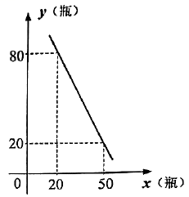
（1）求y关于x的函数解析式（不必写出自变量x的取值范围）；
（2）该学校用2100元选购了甲种类型的消毒剂，用2400元选购了乙种类型的消毒剂，甲种消毒剂的单价比乙种消毒剂的单价贵30元，求选购的甲、乙消毒剂的数量．
【答案】（1）
（2）选购的甲、乙消毒剂的数量分别为30瓶，60瓶
【解析】
【分析】（1）设出函数解析式，根据图象，利用待定系数法求出函数解析式即可；
（2）设乙种消毒剂的单价为元，甲种消毒剂的单价为元，根据两种消毒剂的数量关系，列出分式方程，进行求解即可．
【小问1详解】
解：设y关于x的函数解析式为，
由图象可知，图象过点，
∴，解得：，
∴；
【小问2详解】
解：设乙种消毒剂的单价为元，甲种消毒剂的单价为元，由题意，得：，
整理，得：
解得：（负值已舍掉），
经检验，是原方程的解，
∴乙种消毒剂的单价为元，甲种消毒剂的单价为元，
∴甲消毒剂的数量为瓶，乙消毒剂的数量为瓶．
【点睛】本题考查一次函数的实际应用，分式方程的应用．解题的关键是正确的求出函数解析式，列出分式方程．
23. 已知：如图，在平行四边形中，对角线、交于E，M是边延长线上的一点，联结，与边交于F，与对角线交于点G．
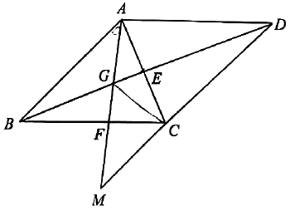
（1）求证：；
（2）联结，如果，求证：平行四边形是菱形．
【答案】（1）见解析 （2）见解析
【解析】
【分析】（1）证明，得到，证明，得到，进而得到，即可得证；
（2）证明，推出，进而得到，即可得证．
【小问1详解】
证明：∵平行四边形，
∴，
∴，，
∴，，
∴，
∴；
【小问2详解】
证明：∵，
∴，
∵，
∴，
∵，
∴，
∴，
∴，
∵，
∴，
∵平行四边形中，对角线、交于E，
∴，
∴，即：，
∴平行四边形菱形．
【点睛】本题考查平行四边形的性质，相似三角形的判定和性质，等腰三角形的判定和性质，菱形的判定．本题的综合性较强，解题的关键是证明三角形相似．
24. 如图，在直角坐标平面中，直线分别与x轴、y轴交于A、B两点，抛物线经过A、B两点，点D是抛物线的顶点．
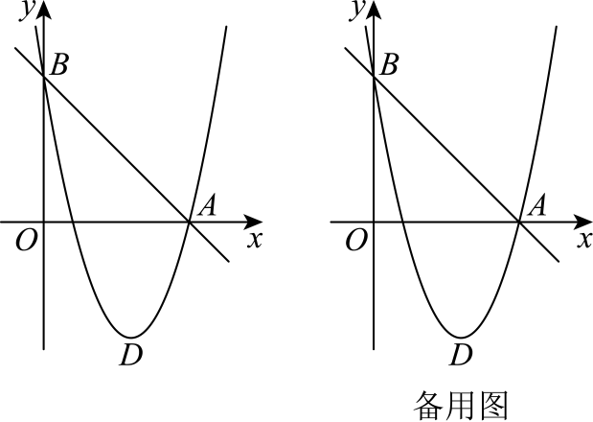
（1）求抛物线的解析式及顶点D的坐标；
（2）抛物线与x轴的另一个交点为C，点在抛物线对称轴左侧的图象上，将抛物线向上平移m个单位（），使点M落在内，求m的取值范围；
（3）对称轴与直线交于点E，P是线段AB上的一个动点（P不与E重合），过P作y轴的平行线交原抛物线于点Q，当时，求点Q的坐标．
【答案】（1），
（2）
（3）或
【解析】
【分析】（1）先求出A、B的坐标，再把A、B坐标代入抛物线解析式中求出抛物线解析式，再把抛物线解析式化为顶点式求出点D的坐标即可；
（2）先求出点M的坐标，进而求出在中，当时，y的值即可得到答案；
（3）如图1所示，当点P在点E左侧时，设原抛物线对称轴与x轴交于点H，过点Q作交于T，证明四边形是平行四边形，推出；再证明，推出此时不可能存在（当点T在点D下方时，同样可证明不存在），则此时只有点T与点D重合，设，则，求出，由平行四边形对角线中点坐标相同可知，解方程即可；如图2所示，当点P在点E右侧时，由对称性可知当时符合题意．
【小问1详解】
解：在中，令，则，令，则，
∴，
把代入中得：，
∴，
∴抛物线解析式为，
∴顶点D的坐标为；
【小问2详解】
解：在中，当时，则，
解得或，
∵点在抛物线对称轴左侧的图像上，
∴，
在中，当时，，
∵将抛物线向上平移m个单位（），使点M落在内，
∴；
【小问3详解】
解：如图1所示，当点P在点E左侧时，设原抛物线对称轴与x轴交于点H，过点Q作交于T，
∵轴，
∴，
∴四边形是平行四边形，
∴，
∵，
∴；
∵，
∴，
∴，
∵，
∴，
∴此时不可能存在（当点T在点D下方时，同样可证明不存在），则此时只有点T与点D重合，
设，则，
在中，当时，，
∴，
由平行四边形对角线中点坐标相同可知，
解得或（舍去），
∴；
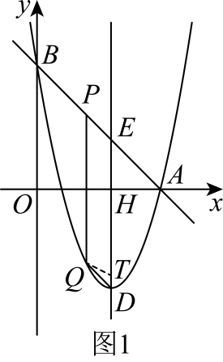
如图2所示，当点P在点E右侧时，由对称性可知当时符合题意，
∴；
综上所述，点Q的坐标为或．
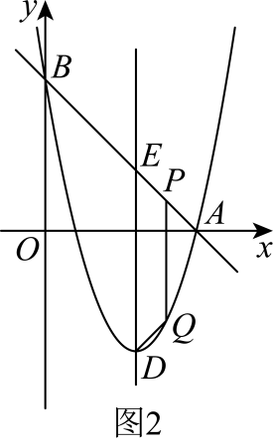
【点睛】本题主要考查了二次函数综合，一次函数与几何综合，平行四边形的性质，二次函数图象的平移等等，灵活运用所学知识是解题的关键．
25. 如图，在中，，，．点D是边上一动点（不与A、C重合），联结，过点C作，分别交、于点E、F．
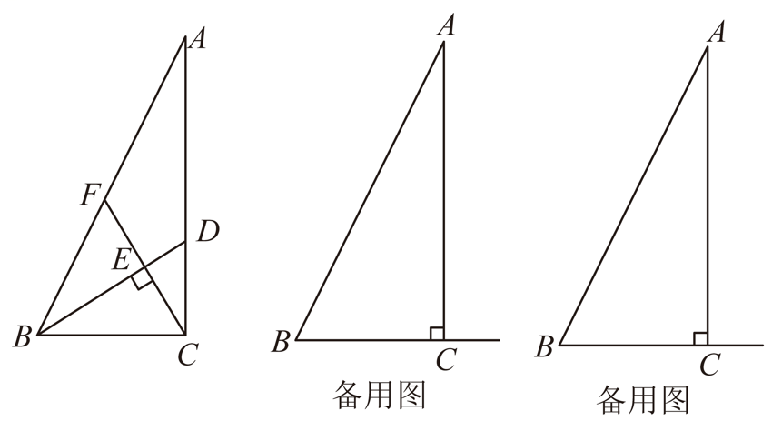
（1）当时，求的正切值；
（2）设，，求y关于x的函数解析式，并写出x的定义域；
（3）联结并延长，与边的延长线相交于点G，若与相似，求的值．
【答案】（1）
（2）
（3）或
【解析】
【分析】（1）根据同角的余角相等分析可得，然后根据正切的概念求解；
（2）过点F作，，然后结合角的正切值及三角形的面积比分析求解；
（3）分情况讨论，通过证明和利用点四点共圆以及相似三角形的性质分析求解．
【小问1详解】
解：∵，，
∴，
∴，
∴；
【小问2详解】
过点F作，，
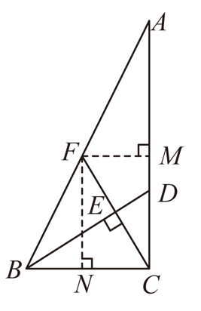
∵，，
∴，
∴，
∴，
设的边上的高为，则的边上的高为，
∴，
又∵，，，
∴，
∴四边形是矩形，
∴，
∴，
∴，即；
【小问3详解】
如图：
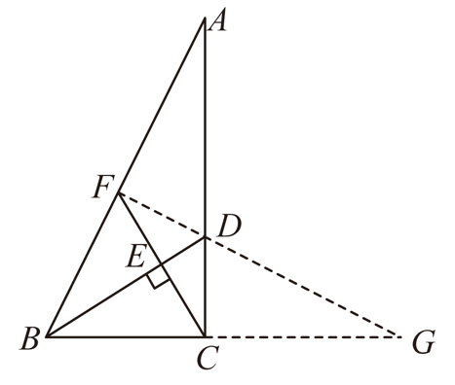
①当时，,
又∵，
∴，
∴，
∴点四点共圆，且为直径，
又∵，
∴，，
在中，，
∴，
即．
②当时，，
又∵，
∴，
过点F作，
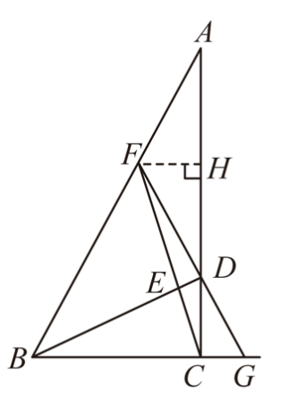
∴，
∵，，
∴，
∴，
解得（负值舍去），
∴，
综上，的值为或．
【点睛】本题考查余角的性质，锐角三角函数，相似三角形的性质，理解正切的概念，掌握相似三角形的性质，准确添加辅助线是解题关键．

